Отдел по образованию,
молодежной политике, культуре и спорту
администрации Хохольского муниципального района
Воронежской области
__________________________________________________________________

Приказ

«27» марта 2017 г. № 142

Об итогах XVI районного
фестиваля театрального
детского творчества «Синяя птица»

Во исполнение приказа отдела по образованию, молодёжной политике, культуре и спорту № 127 от «16» марта 2017 года «О проведении XVI районного фестиваля театрального детского творчества «Синяя птица», и в целях развития и популяризации детского театрального творчества, воспитания чувства любви к прекрасному, развития творческих способностей детей, а также подведения итогов работы обучающихся в рамках фестиваля, 27 марта 2017 года прошел XVI районный фестиваль театрального детского творчества «Синяя птица» по теме «Театр начинается с детства» (далее – Фестиваль)
Организационно–методическое сопровождение Фестиваля осуществляло муниципальное казенное учреждение дополнительного образования «Дом детского творчества» (Попова О.В.).
В Фестивале приняли участие 9 творческих коллективов: 7 школ района: МКОУ «Хохольский лицей», МКОУ «Гремяченская СОШ», МКОУ «Архангельская ООШ», МКОУ «Хохольская СОШ», МКОУ «Староникольская СОШ», МКОУ «Гремяченская ООШ», МКОУ «Яблоченская СОШ», 2 театральных коллектива МКУ ДО «Дом детского творчества»: «Звёздочка» и «Фантазия.
Не приняли участие в Фестивале 6 школ: МКОУ «Семидесятская СОШ», МКОУ «Устьевская СОШ», МКОУ «Оськинская ООШ», МКОУ «Орловская СОШ», МКОУ «Новогремяченская СОШ», МБОУ «Костенская СОШ».
Результаты Фестиваля показали, что в вышеперечисленных школах района, доме детского творчества велась активная работа по подготовке театральных коллективов для участия в Фестивале.
На основании вышеизложенного
приказываю:
1.Утвердить итоги XVI районного фестиваля театрального детского творчества «Синяя птица» (приложение 1).
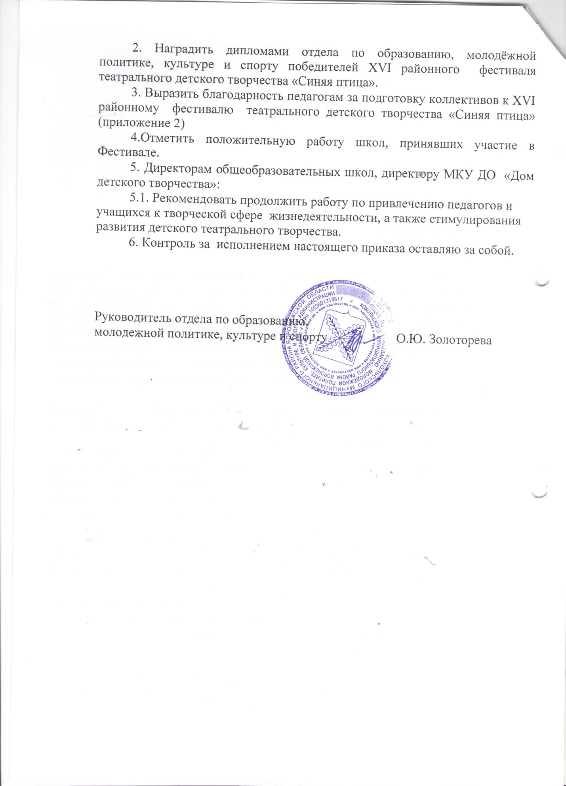

Приложение 1

Итоги XVI районного фестиваля
театрального детского творчества «Синяя птица».

«За лучшую режиссёрскую работу» - МКОУ «Хохольский лицей, руководители Крюкова Л.В., Карамнова И.Б.
«За лучшую женскую роль»:
- Мохова Мария, МКОУ «Гремяченская СОШ», руководители Замятина М.А., Смотрова Н.Б.
- Дринько Вероника, МКОУ «Архангельская ООШ», руководитель Вольф А.К.
«За лучшую мужскую роль»:
- Петрин Андрей, МКУ ДО «Дом детского творчества», руководитель Мелехова С.А.
- Швецов Илья, МКОУ «Хохольский лицей», руководители Крюкова Л.В., Карамнова И.Б.
«За лучшее оформление сцены» - МКОУ «Староникольская СОШ», руководитель Панкратова И.Н.
«За лучший костюм» - Авдеев Никита, МКОУ «Хохольская СОШ», руководитель Полякова Е.В.
«За лучшее музыкальное оформление спектакля» - МКОУ «Хохольская СОШ», руководитель Полякова Е.В.
«За лучшую роль второго плана»:
- Дедова Инна, МКОУ «Гремяченская ООШ», руководители Петелина Т.И., Анохина Е.Г., Житлина Е.В.
- Веселков Ярослав, МКОУ «Яблоченская СОШ», руководитель Сулейманова Г.М.
Самый юный участник фестиваля» - Кожевникова Елизавета, МКУ ДО «Дом детского творчества», руководитель Кожевникова О.И.
«Приз зрительских симпатий» - МКОУ «Гремяченская СОШ», руководители Замятина М.А., Смотрова Н.Б.

Приложение 2

Благодарности педагогам за подготовку коллективов
к XVI районному фестивалю театрального детского творчества
«Синяя птица».
1.Крюковой Людмиле Владимировне, Карамновой Ирине Беньяминовне, МКОУ «Хохольский лицей»;
2. Вольф Аксане Карловне, МКОУ «Архангельская ООШ»;
3. Замятиной Марине Алексеевне, Смотровой Надежде Борисовне, МКОУ «Гремяченская СОШ»;
4. Мелеховой Светлане Анатольевне, МКУ ДО «Дом детского творчества»;
5. Кожевниковой Ольге Игоревне, МКУ ДО «Дом детского творчества»;
6. Поляковой Елене Вячеславовне, МКОУ «Хохольская СОШ»;
7. Сулеймановой Гаве Муртазалиевне, МКОУ «Яблоченская СОШ»;
8. Петелиной Татьяне Ивановне, Житлиной Елене Владимировне, Анохиной Елене Геннадьевне, МКОУ «Гремяченская ООШ»;
9. Панкратовой Ирине Николаевне, МКОУ «Староникольская СОШ».

